**JOBSHEET 1**

**Bahasa Pemrograman (Instalasi Java Development Kit/JDK)**

1. **Tujuan**

* Mahasiswa mengenal konsep program dan bahasa pemrograman
* Mahasiswa mampu melakukan instalasi tools pemrograman Java
* Mahasiswa memahami struktur dasar Java
* Mahasiswa mampu melakukan compiler dan debugging

1. **Praktikum**
   1. **Percobaan 1: Melakukan Instalasi Java Development Kit/JDK**
2. Download JDK dengan cara buka alamat berikut ini <http://www.oracle.com/technetwork/java/javase/downloads/index.html>
3. Klik dua kali pada file instalasi yang sudah didownload kemudian ikuti instruksi proses instalasinya.
4. Langkah selanjutnya adalah **setting PATH** (khusus untuk sistem operasi Windows), sehingga perintah java dapat dikenali.
5. Cara melakukan setting PATH adalah buka **Control Panel-> System-> Advanced System Setting-> Environment Variabel**. Kemudian cari variabel **PATH,** jika belum ada maka buatlah variabel **PATH** tersebut.
6. Langkah selanjutnya adalah mengisi variabel **PATH,** jika variabel **PATH** sudah ada isinyajangan menghapus nilai yang sudah ada tetapi tambahkan **C:\Program Files\Java\jdk\bin** ( sebagai pemisah antar nilai gunakan karakter ;).

*NB: Lokasi nilai JDK yang ditambahkan sesuaikan folder dimana Java terinstal, pada contoh diatas JDK terinstal di C:\Program Files.*

1. Buka Command Prompt (Wind+R, kemudian ketik cmd), selanjutnya ketikkan perintah **javac** , jika perintah tersebut dikenali maka lingkungan operasi Windows telah mendukung program java, tetapi jika belum dikenali lakukan pengecekan pada setting **PATH** (dimungkinkan ada kesalahan ketika memasukkan lokasi direktori bin di variabel **PATH**).

**Pertanyaan**

1. Jelaskan apa kegunaan memasukkan lokasi folder bin dari Java ke dalam variabel PATH!
2. Jelaskan Kegunaan perintah javac ketika masuk di command prompt!
   1. **Percobaan 2: Struktur Dasar Java**
3. Lakukan instalasi text editor seperti sublime/Notepad++/Atom (Pilih salah satu saja).
4. Buka text editor yang sudah di instal pada langkah pertama kemudian buatlah file baru dan simpan dengan nama **Latihan.java** (Huruf L adalah huruf kapital).
5. Tuliskan kode program berikut: (kode program berikut merupakan struktur dasar java)

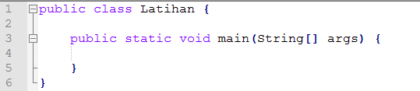

*Keterangan:*

* ***public*** *adalah sebuah keyword di Java yang menandakan bahwa objek, method, atau atribut dapat diakses dari class lain.*
* ***class*** *adalah sebuah keyword di Java yang digunakan untuk membuat sebuah class*
* ***static*** *adalah sebuah keyword untuk membuat sebuah method tidak perlu diinstansiasi terlebih dahulu*
* ***void*** *adalah sebuah keyword untuk membuat sebuah method tidak me-return nilai apapun atau kosong*
* *Nama class dan nama file harus sama*

1. Simpan kode perogram tersebut (File-> Save)
2. Buka Command Prompt dan masuk ke lokasi folder dimana file Latihan.java tersimpan. Untuk pindah ke direktori, maka dapat menggunakan perintah **cd**. Misalnya file Latihan.java tersimpan pada E:\KERJA\POLINEMA\DASPRO\2019\java, maka contohnya adalah sebagai berikut:

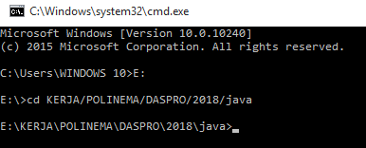

1. Setelah anda sudah masuk di folder tempat menyimpan file Latihan.java, maka langkah selanjutnya adalah melakukan compile dengan mengetikkan perintah **javac NamaFile.java (javac Latihan.java)**

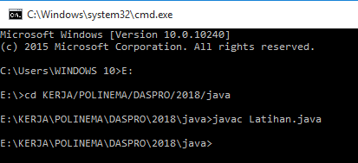

1. Jika proses kompilasi berhasil dan tidak ada error maka akan terdapat file baru dengan nama Latihan.class (buka dan cek di folder tempat anda menyimpan file Latihan.java).
2. Untuk menjalankan program yang telah dikompilasi, masukkan perintah **java NamaClass (java Latihan)**

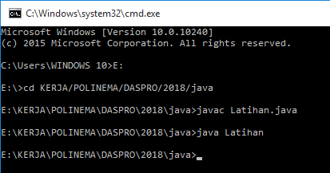

1. Pada percobaan yang telah anda lakukan belum ada output yang ditampilkan di layar command prompt, karena kode program yang dituliskan hanya struktur dasar program java.
2. Lakukan modifikasi pada file Latihan.java dengan menambahkan kode berikut ini!

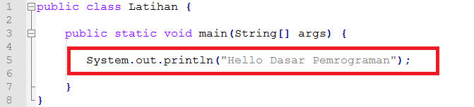

1. Simpan file tersebut (File->Save)
2. Lakukan compilasi seperti pada langkah ke 6.
3. Jika tidak ada error maka lakukan langkah 8.
4. Amatilah hasil output kode program tersebut!

**Pertanyaan!**

1. Jelaskan fungsi perintah **javac Latihan.java** pada percobaan diatas!

Jawab : fungsi perintah tersebut adalah untuk meng-compile file Latihan.java agar dapat dibaca oleh mesin dan membuat file Latihan.class

1. Jelaskan fungsi perintah **java Latihan** pada percobaan diatas!

Jawab : fungsi perintah tersebut adalah untuk mengeksekusi atau menampilkan file Latihan.class sehingga dapat dilihat di layer computer.

1. Jelaskan fungsi kode program



Jawab : fungsi kode tersebut adalah untuk menampilkan

1. Tambahkan kode program **System.out.println("Saya suka pemrograman");** pada baris ke 6, kemudian jalankan program tersebut dan Jelaskan bagaimana hasil outputnya!
2. Gantilah perintah **System.out.println** menjadi **System.out.print** pada baris ke 5 dan 6 kemudian jalankan program!
3. Apakah perbedaan **System.out.println("..........");** dan **System.out.print("............");,** Jelaskan!
4. Pada baris ke 6 tambahkan karakter **//** sehingga baris tersebut menjadi //System.out.print("Saya suka pemrograman");
5. Jalankan program dan amati apakah yang terjadi!
6. Jelaskan fungsi karakter **//** pada baris ke 6!
7. **Tugas**

Buatlah program java dengan hasil output sebagai berikut, kemudian jelaskan jalankan program yang telah anda buat!

